运用大数据和现代网络技术破解当事人权益难保障问题
柳州举办全国首例通过网络表决和现场表决同步召开的债权人会议

8月3日上午，“广西柳州鹿寨金利水泥有限公司第一次债权人会议”在柳州中院成功举办。会议由柳州中院清算与破产审判庭审判团队主持，由广西众维律师事务所担任破产管理人。共有150位债权人及破产管理人、金利水泥公司法定代表人、职工代表到场参加会议，还有网络参会债权人132人。
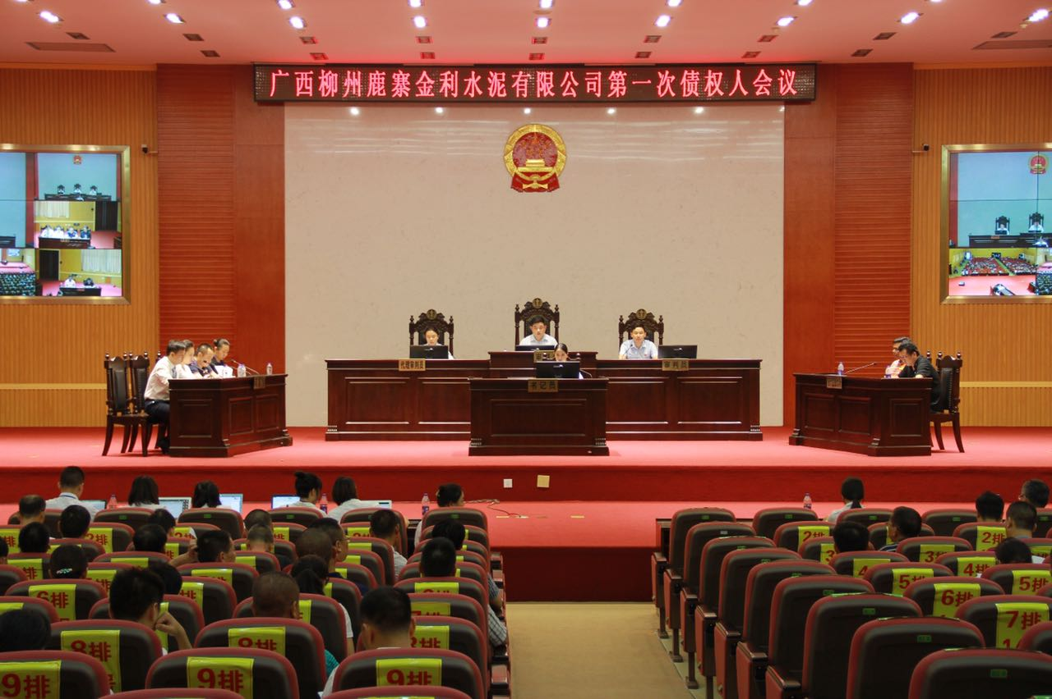
会议核查了债权并表决通过了《债权人委员会委员选任和更换办法》、《债权人委员会议事规则》，选举了债权人委员会成员，对债务人财产管理方案、破产财产的变价方案、破产财产的分配方案等事项进行表决。
金利水泥有限公司自2012年起连年亏损，引发系列民事诉讼，企业资产被债权人申请冻结、查封，陷入经营困境和债务危机，企业于2017年全面停产。因不能清偿到期债务，且明显缺乏清偿能力，债权人于2017年1月16日向法院提出破产清算申请。4月16日，柳州中院受理此案。
由于该案涉及债权人众多，且很大一部分债权人不在柳州市区工作或生活，鉴此，依据《最高人民法院关于企业破产案件信息公开的规定（试行）》第11条关于“人民法院、破产管理人可以在重整信息网召集债权人会议并表决有关事项，网上投票形成的表决结果与现场投票形成的表决结果具有同等法律效力”之规定，管理人征得柳州市中级人民法院的同意，决定采取网络表决和现场表决同步的方式来最大限度保障债权人的知情权和参与权。这是柳州中院探索运用大数据和现代网络技术破解当事人权益难保障问题的新举措。
为了确保会议效果，广西众维律师事务所管理人团队细化团队内部分工，组建网络组、签到组、计票组、应急组和后勤组，制作了详备的会务方案，策划周密，对网上开会的解释工作非常到位，及时向债权人推介和宣传网络会议和网络投票知识，指派专人与最高人民法院破产重整信息网技术团队进行业务对接，以短信方式通知债权人登录全国破产企业重整案件信息网进行测试，来提高网上计票和现场计票的准确性和效率。
利用网络资源召开网络债权人会议，可有效解决破产程序中债权人数量庞大情况下会议召开难问题，有效节约破产程序费用，加速破产案件审理进程。今年3月以来，全国共召开7场网络债权人会议，涉及债权人10387人次，涉及债权金额101亿余元。此次将大数据、云计算等现代信息技术引入破产案件的审判，并通过网络和现场同步召开债权人会议在全国还是首例，同时也是广西及西南地区首次以网络直播、网络表决方式召开的债权人会议。
在会议召开同期，恰逢最高人民法院召开《依法推进破产审判工作，妥善处理“僵尸企业”》新闻发布会，最高人民法院通过远程视频方式组织观看，还切转了一分钟柳州债权人会议现场画面，最高法院相关领导在8月3日的新闻发布会上也对柳州在破产案件审理过程中借助信息化手段，创新召开网络和现场联合债权人会议的举措给予了高度肯定！

供稿：柳州市司法局 李斌
2017年8月7日

